|  |  |
| --- | --- |
| Изображение выглядит как эмблема, герб, нашивка, символ  Контент, сгенерированный ИИ, может содержать ошибки. | **Министерство науки и высшего образования Российской Федерации**  **Федеральное государственное бюджетное образовательное учреждение**  **высшего образования**  **«Московский государственный технический университет**  **имени Н.Э. Баумана**  **(национальный исследовательский университет)»**  **(МГТУ им. Н.Э. Баумана)** |

ФАКУЛЬТЕТ «Специальное машиностроение»

КАФЕДРА «Робототехнические системы и мехатроника»

**РАСЧЕТНО-ПОЯСНИТЕЛЬНАЯ ЗАПИСКА**

***К НАУЧНО-ИССЛЕДОВАТЕЛЬСКОЙ РАБОТЕ***

***НА ТЕМУ:***

***Разработка мобильной платформы для обучения***

Студент СМ7-74Б **_________________ Волков А.О.**

(Группа) (Подпись, дата) (И.О.Фамилия)

Руководитель **__________________ Калиниченко С.В.**

(Подпись, дата) (И.О.Фамилия)

*2024 г.*

**Министерство науки и высшего образования Российской Федерации**

**Федеральное государственное бюджетное образовательное учреждение**

**высшего образования**

**«Московский государственный технический университет имени Н.Э. Баумана**

**(национальный исследовательский университет)»**

**(МГТУ им. Н.Э. Баумана)**

УТВЕРЖДАЮ

Заведующий кафедрой __________

(Индекс)

______________ _______________

(И.О.Фамилия)

« _____ » ____________ 20 ____ г.

**ЗАДАНИЕ**

**на выполнение научно-исследовательской работы**

|  |  |
| --- | --- |
| По теме: | Разработка мобильной платформы для обучения |
|  | |
|  | |

Студент группы ____СМ7-74б___________

_________________________Волков Андрей Олегович__________________________

(Фамилия, имя, отчество)

Направленность НИР (учебная, исследовательская, практическая, производственная, др.)

________практическая____________________________________________________________

Источник тематики (кафедра, предприятие, НИР) _____________________________________

График выполнения НИР: 25% к 5 нед., 50% к 7 нед., 75% к 10 нед., 100% к 14 нед.

|  |  |
| --- | --- |
| ***Техническое задание*** | Разработать мобильную платформу для обучения |
|  | |

***Оформление научно-исследовательской работы:***

Расчетно-пояснительная записка на _____ листах формата А4.

Перечень графического (иллюстративного) материала (чертежи, плакаты, слайды и т.п.)

_______________________________________________________________________________

_______________________________________________________________________________

_______________________________________________________________________________

Дата выдачи задания « 17 » сентября 2024 г.

**Руководитель НИР**  _________________ **Калиниченко С.В.**

(Подпись, дата) (И.О.Фамилия)

**Студент _________________ Волков А.О.**

(Подпись, дата) (И.О.Фамилия)

Примечание: Задание оформляется в двух экземплярах: один выдается студенту, второй хранится на кафедре.

# РЕФЕРАТ

Объект выпускной квалификационной работы: Разработка мобильной платформы для обучения.

Расчетно-пояснительная записка к выпускной квалификационной работе содержит … страницы машинописного текста, … рисунков, … таблиц. При выполнении дипломного проекта использовались следующие программы: Microsoft Word, Компас 3D V20, Matlab, Mathcad, Inventor 2025.

В данной расчетно-пояснительной записке приведены:

1. Анализ задачи и техническое задание;
2. Структура системы управления;
3. Подбор комплектующих элементов;
4. Расчет системы управления приводом;
5. Разработка алгоритма управления;
6. Моделирование алгоритма управления;
7. Конструирование узла линейного привода

Ключевые слова: манипулятор, привод вращения плеча, электродвигатель, система управления, конечный автомат, сеть Петри, моделирование, компьютерное зрение.

СОДЕРЖАРНИЕ

РЕФЕРАТ 3

ВВЕДЕНИЕ 5

1. ОБЗОР ПРОЕКТА 6

1.1 Актуальность задачи 6

1.2 Анализ существующих мобильных платформ 7

2. ТЕОРЕТИЧЕСКОЕ ПРОЕКТИРОВАНИЕ 11

2.1 Постановка задачи 11

2.2 Создание учебного поля 11

2.3 Технические требования 12

2.4 Структура системы управления роботом 12

3. ВЫБОР КОМПОНЕНТОВ МОБИЛЬНОЙ ПЛАТФОРМЫ 14

3.1 Подбор компонентов для нижнего уровня управления 14

3.1.1 Электродвигатель 14

3.1.2 Энкодер 15

3.1.3 Драйвер привода 16

3.2 Подбор компонентов для среднего уровня управления 17

3.3 Подбор компонентов для верхнего уровня управления 18

3.4 Подбор вспомогательный компонентов 19

3.4.1 Аккумулятор 19

3.4.2 Колеса Илона(меканиум) 20

3.4.3 Лидар 21

ПРИЛОЖЕНИЕ А 22

# ВВЕДЕНИЕ

Несмотря на значительный прогресс в области робототехники, проблема подготовки специалистов, обладающих не только теоретическими знаниями, но и практическими навыками работы с реальным оборудованием, остаётся актуальной. Существующие образовательные платформы зачастую либо слишком просты и не позволяют изучать сложные алгоритмы, либо слишком дороги и сложны в освоении. В связи с этим замысел данной дипломной работы является разработка и создание доступной и функциональной мобильной платформы, предназначенной для обучения студентов основам робототехники. Платформа позволит студентам на практике изучить вопросы построения систем управления движением, навигации и взаимодействия с окружающей средой, тем самым обеспечивая более качественное освоение информации.

Задачей работы является разработка мобильной платформы для образовательных целей, включающая анализ существующих решений, проектирование конструкции, создание системы управления и разработку алгоритмов ориентации в пространстве на основе SLAM-навигации.

# ОБЗОР ПРОЕКТА

## Актуальность задачи

Актуальность данной дипломной работы обусловлена критической необходимостью улучшения подготовки специалистов в области робототехники, особенно в контексте ограниченности доступных и эффективных образовательных платформ и недостатка практических навыков у выпускников.

Несмотря на экспоненциальный рост интереса к робототехнике и её широкое распространение в различных отраслях промышленности, логистики и науки, существующие образовательные подходы зачастую не соответствуют современным требованиям рынка труда. Многие образовательные платформы для робототехники имеют ряд существенных ограничений, а именно:

**Высокая стоимость:** значительная часть существующих платформ является дорогостоящей, что делает их недоступными для многих учебных заведений, особенно в условиях ограниченного финансирования.

**Сложность освоения:** некоторые платформы требуют глубоких знаний в области программирования и электроники, что создает барьер для студентов с разным уровнем подготовки.

**Отсутствие поддержки современных технологий:** некоторые платформы не поддерживают современные технологии, такие как ROS (операционная система для роботов), SLAM (одновременная локализация и картографирование) или продвинутые методы управления движением.

Данная дипломная работа направлена на решение указанных проблем путем разработки доступной, функциональной и гибкой мобильной роботизированной платформы, специально разработанной для образовательных целей.

Разработанная платформа позволит значительно повысить уровень практической подготовки студентов, обеспечив их необходимыми навыками и знаниями для успешной работы в быстро развивающейся области робототехники.

## Анализ существующих мобильных платформ

Современное образование всё чаще обращается к использованию передовых технологий для подготовки специалистов в области робототехники, программирования и искусственного интеллекта. Одним из ключевых инструментов, способствующих эффективному обучению, являются мобильные роботизированные платформы. Они предоставляют студентам и исследователям возможность изучать теоретические основы на практике, разрабатывать и тестировать алгоритмы управления, навигации и взаимодействия с окружающей средой. Такие платформы становятся незаменимыми в образовательных программах, направленных на развитие навыков проектирования, программирования и работы с современным оборудованием. Рассмотрим несколько примеров таких платформ.

**KUKA youBot —** Мобильная платформа KUKA youBot представляет собой высокоманёвренное роботизированное решение, оснащённое четырьмя независимо управляемыми меканум-колёсами. Она обладает максимальная скоростью 0.8 м/c и грузоподъемностью 20 кг, достаточными для работы с легкими грузами в помещениях с ровным покрытием. Платформа обладает открытой архитектурой и совместима с ROS (Robot Operating System), что упрощает разработку и интеграцию алгоритмов управления. Она поддерживает подключение различных сенсоров, таких как лидары, камеры и IMU, для навигации и локализации в пространстве с использованием алгоритмов SLAM. Питание осуществляется от литий-ионного аккумулятора (напряжение 24 В), обеспечивающего несколько часов автономной работы. Платформа отличается модульностью, что позволяет адаптировать её под различные задачи, а также легко отсоединять манипулятор для использования в качестве самостоятельной мобильной единицы. Основные области применения включают образование, исследования и прототипирование автономных систем. Размеры ДхШхВ 500х400х200 мм.

Однако платформа имеет ряд недостатков. Во-первых, её высокая стоимость (на данный момент составляет примерно 2 млн рублей), во-вторых, отсутствие встроенного лидара, что вызывает дополнительные сложности при его интеграции в систему, в-третьих, как отмечают пользователи существует затруднительностьработы для неопытных пользователей из-за сложной системы управления.

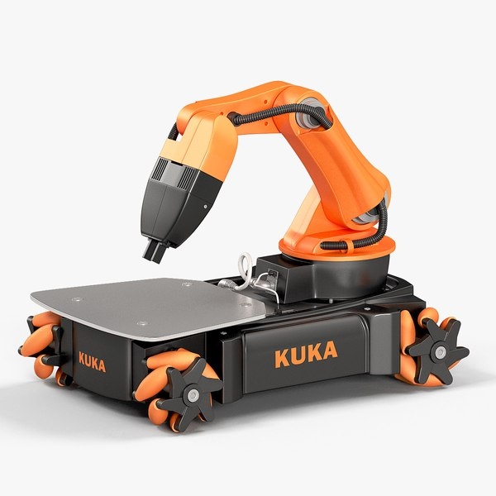

1. KUKA youBot

Учебный робот DJI RoboMaster S1 EP представляет собой инновационное образовательное решение от компании DJI, предназначенное для изучения основ робототехники, программирования и искусственного интеллекта. Платформа оснащена всенаправленным шасси с колёсами типа «Илона». Робот также оборудован гибким стабилизатором и системой передачи изображения в режиме «вид от первого лица» (FPV).

RoboMaster S1 EP поддерживает языки программирования Scratch 3.0 и Python, что делает его доступным для обучающихся способствуя развитию навыков программирования. Платформа также совместима с оборудованием с открытым исходным кодом, таким как Micro:bit , Arduino и Raspberry Pi, а также поддерживает платформы DJI SDK и NVIDIA Jetson Nano, что позволяет изучать принципы искусственного интеллекта и компьютерного зрения.

Робот поддерживает подключение сторонних датчиков благодаря четырём сенсорным адаптерам, входящим в комплект. Платформа передвигается с максимальной линейной скоростью 3,5 м/c и имеет грузоподъемность 3 кг. Время работы до 40 минут. Размеры ДхШхВ 320×240×270 мм.

Недостатки робота **DJI RoboMaster S1 EP**, связанные с отсутствием лидара, поддержки ROS и ограниченным временем работы от аккумуляторов, могут существенно повлиять на его функциональность и применение в образовательных задачах.

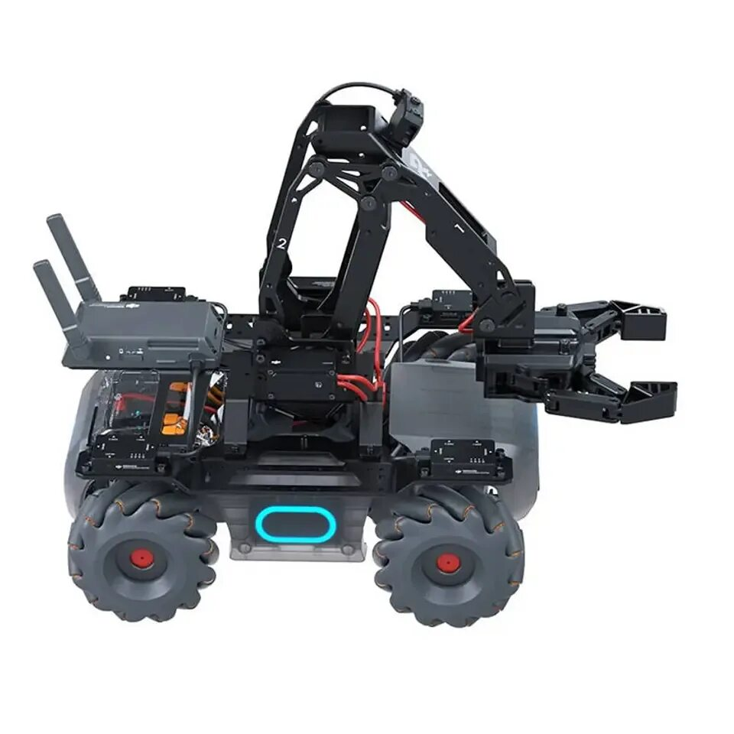

1. RoboMaster EP

**MYAGV**—это компактная и высокоманёвренная мобильная платформа, разработанная для образовательных целей. Она представляет собой автономного мобильного робота (AMR), способного выполнять задачи по транспортировке грузов, навигации и взаимодействию с окружающей средой. Платформа оснащена всенаправленными колёсами, и имеет максимальную линейную скорость 0,9 м/c. MYAGV поддерживает интеграцию с различными сенсорами, такими как лидары, камеры и ультразвуковые датчики, что позволяет ей эффективно ориентироваться в пространстве и избегать препятствий с использованием алгоритмов SLAM (Simultaneous Localization and Mapping). Платформа совместима с ROS (Robot Operating System), что упрощает разработку и тестирование алгоритмов управления, навигации и взаимодействия с другими системами. MYAGV питается от литий-полимерного аккумулятора (напряжение 12 В), обеспечивающего до 2 часов автономной работы. Платформа имеет грузоподъемность 2 кг и обладает размерами ДхШхВ 311×236×130 мм.

Изображение выглядит как машина, автокомпонент, игрушка, колесо

Контент, сгенерированный ИИ, может содержать ошибки.

1. **MYAGV**

# ТЕОРЕТИЧЕСКОЕ ПРОЕКТИРОВАНИЕ

## Постановка задачи

**Цель:** Разработка конструкции и программных решений образовательной мобильной роботизированной платформ c возможностью совместной работы с манипулятором.

**Задачи:**

1. Исследование и сравнительный анализ существующих мобильных платформ, включая их конструктивные особенности и функциональные возможности.
2. Создание учебного поля и составления технического задания.
3. Разработка структурной схемы мобильной платформы.
4. **Проектирование конструкции мобильной платформы и её компонентов**.
5. Выбор электроники и дополнительных компонентов.
6. Разработку алгоритмов ориентации в пространстве на основе SLAM-навигации.
7. Проведение регулировочного расчета для одного привода шасси.

## Создание учебного поля

В рамках данного исследования, являющегося частью проекта по разработке многофункциональной образовательной платформы для изучения принципов взаимодействия с мобильными платформами, будет рассмотрена и решена конкретная задача, демонстрирующая эффективность применения разработанной системы.

Задача состоит в следующем:

* Сначала мобильная платформа передвигается по лабиринту, представленному на рисунке, для построения карты. Затем в лабиринт добавляются в случайные места пластмассовые кубы с Aruco маркерами и робота устанавливают в изначальное положение.
* Мобильная платформа перемещается по лабиринту и при обнаружении куба подъезжает к нему таким образом, чтобы он оказался в рабочей зоне манипулятора. После этого платформа посылает сигнал для запуска алгоритма манипулятора.
* Манипулятор захватывает куб и кладет в лоток установленном на мобильной платформе и затем подает сигнал о дальнейшем движении.
* Мобильная платформа передвигается по всему лабиринту исследуя каждую его часть и заканчивает работу по завершению объезда всего лабиринта.

Лабиринт представляет собой замкнутое пространство с минимальном расстоянием между параллельными стенками 1000 мм. В зеленой зоне робот находится в исходном положении.

Изображение выглядит как Прямоугольник, дизайн

Контент, сгенерированный ИИ, может содержать ошибки.

1. Учебное поле

## Технические требования

На основе анализа существующих мобильных платформ были сформулированы основные технические характеристики, которые необходимо учитывать при разработке новой системы:

* Автономность 2 часа
* Максимальная скорость 1 м/c
* Наличие лидара
* Возможность подключения большого количества периферии
* Напряжение не выше 24 В

Основные технические требования к мобильной платформе, помимо уже перечисленных, в значительной степени определяются характеристиками интегрируемого манипулятора. В частности, для обеспечения надежной работы с манипулятором весом около 5 кг, а также с учетом возможности установки дополнительного оборудования грузоподъемность мобильной платформы должна составлять не менее 8 кг. Габариты основания манипулятора не должны превышать 150x150 мм.

## Кинематика робота

В качестве движителя для реализации дипломного проекта были выбраны всенаправленные колеса типа «Меканум» (колеса Илона). Такое решение обусловлено необходимостью обеспечения высокой маневренности и всенаправленности движения в условиях лабиринта, а также широким распространением колес Меканум в образовательной робототехнике.

Колеса Меканум представляют собой конструкцию, состоящую из центрального диска с расположенными по окружности роликами, ориентированными под углом 45 градусов к оси вращения колеса. Такая конструкция позволяет мобильной платформе, оснащенной четырьмя колесами Меканум, двигаться в любом направлении — вперед, назад, вбок и вращаться вокруг своей оси — без предварительного разворота. Главное преимущество колес Меканум заключается в обеспечении высокой маневренности и все направленности движения, что делает их идеальными для работы в ограниченном пространстве, где требуется точное позиционирование и быстрое изменение траектории. Эта способность позволяет роботу эффективно выполнять такие задачи, как работа в узких коридорах и обход препятствий без необходимости сложных маневров.

При использовании колёс Mecanum необходимо учитывать ряд конструктивных ограничений. Для корректной реализации всенаправленного движения колёса должны быть установлены в соответствии с представленным рисунком, при этом продолжения осей вращения роликов должны пересекаться в центре платформы. Это требование необходимо для точной реализации кинематики движения робота, что будет учтено при дальнейшем проектировании рамы.

Изображение выглядит как снимок экрана, дизайн

Контент, сгенерированный ИИ, может содержать ошибки.

1. Схема установки Меканум колес

Перейдем к анализу конкретных кинематических соотношений для заданной конфигурации платформы

## Структура системы управления роботом

Система управления организована по трехуровневой иерархической схеме:

**Верхний уровень (управляющий компьютер):** отвечает за ключевые задачи SLAM-навигации — локализацию и построение карты — с использованием данных лидара. Также управляет приводами через микроконтроллер, определяя требуемое движение.

**Средний уровень (микроконтроллер):** выполняет роль связующего звена, обеспечивая взаимодействие между управляющим компьютером и приводами.

**Нижний уровень (аппаратная часть):** состоит из четырех мотор-редукторов постоянного тока с энкодерами, отвечающих за движение, и лидара, обеспечивающего сбор данных об окружающей среде.

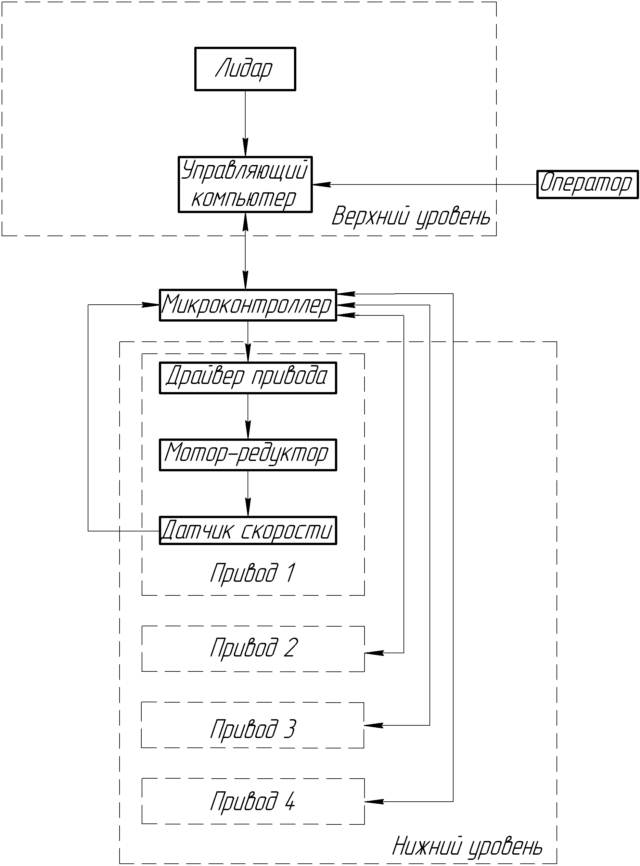

1. Функциональная схема системы управления

# ВЫБОР КОМПОНЕНТОВ МОБИЛЬНОЙ ПЛАТФОРМЫ

Мобильная платформа состоит из рамы, лидара, компьютера, микроконтроллера, аккумуляторного отсека и 4 приводов, которые включают в себе драйвер привода, двигатель постоянного тока с планетарном редуктором и магнитного энкодер установленного на валу двигателя

## Подбор компонентов для нижнего уровня управления

### Электродвигатель

Согласно требованиям технического задания, грузоподъёмность платформы должна составлять не менее 15 кг. В рамках данного проекта используются всенаправленные колёса (колёса Илона). При выборе учтены особенности движения платформы, рассмотренные в разделе теоретического проектирования. В частности, при расчёте параметров электродвигателя был принят во внимание наихудший сценарий, при котором функционируют только два двигателя, что соответствует движению робота по диагонали. Данный режим работы выбран в качестве расчётного, поскольку он создаёт максимальную нагрузку на электродвигатели.

На основании проведённых расчётов, представленных в приложении А, был выбран двигатель постоянного тока CHP-42GP-775 ABHL с планетарным редуктором производства компании CHIHAI MOTOR.

Изображение выглядит как кабель, цилиндр, соединитель, батарея

Контент, сгенерированный ИИ, может содержать ошибки.

1. CHP-42GP-775 ABHL

Характеристики ЭД:

Номинальная мощность $P_{ном}=75 Вт$;

Номинальная частота вращения $n_{ном}=6200 \frac{об}{мин}$;

Номинальный момент $M_{ном}=120 мНм$;

Напряжение $V=24 В$;

Номинальный ток ;

Максимальный ток ;

Характеристики планетарного редуктора:

Передаточное число: 1:25;

Материал шестерни: аналог стали 20ХНЗА.

### Энкодер

Для обеспечения управления двигателем с заданной скоростью требуется использование энкодера. В данном случае определение точного положения вала не является обязательным условием, поэтому целесообразно применение инкрементного энкодера. Из каталога производителя был выбран инкрементный магнитный энкодер с разрешением 425 импульсов на оборот. Указанный энкодер установлен непосредственно на валу двигателя.

Изображение выглядит как снимок экрана, круг, текст, мультфильм

Контент, сгенерированный ИИ, может содержать ошибки.

1. Энкодер

### Драйвер привода

Драйвер PWM Motor Driver Module – выполняет преобразование низковольтных управляющих сигналов, поступающих от микроконтроллера, в высоковольтные и сильноточные сигналы, необходимые для обеспечения питания электродвигателя. В рамках данной системы используется напряжение 22,2 В с максимальным током 24 А. Для реализации указанных параметров выбран драйвер на основе H-моста производства компании CHIHAI MOTOR, оснащённый датчиком тока. Взаимодействие с микроконтроллером осуществляется посредством широтно-импульсной модуляции (ШИМ).

Изображение выглядит как электроника, Электронный компонент, Компонент схемы, Пассивный компонент цепи

Контент, сгенерированный ИИ, может содержать ошибки.

1. Драйвер привода PWM Motor Driver Module

## Подбор компонентов для среднего уровня управления

Микроконтроллер является управляющим элементом системы. Он обрабатывает данные от энкодера, формирует управляющие сигналы для драйвера и реализует алгоритмы управления, такие как регулировка скорости или выполнение заданного движения.

Для реализации выбран микроконтроллер STM32F407VET6, поскольку он обладает рядом преимуществ, таких как доступная стоимость, широкое распространение на рынке и поддержка подключения до четырёх энкодеров. Это позволяет осуществлять управление четырьмя приводами одновременно, что соответствует требованиям проекта и обеспечивает необходимую функциональность системы.

STM32F407VET6 — это высокопроизводительный 32-разрядный микроконтроллер (MCU) на базе ядра ARM Cortex-M4F (с FPU) от STMicroelectronics. Предназначен для широкого спектра приложений, требующих высокой скорости обработки данных, гибкости и развитой периферии.

Основные характеристики:

Ядро: ARM Cortex-M4F

Тактовая частота: до 168 МГц

Память: 512 КБ флэш-памяти, 192 КБ SRAM.

Периферия:

Таймеры: Широкий набор таймеров общего назначения.

Коммуникации: USART, SPI, I2C, CAN, USB OTG FS, Ethernet MAC.

АЦП/ЦАП: 3 12-битных АЦП (до 24 каналов), 2 12-битных ЦАП.

GPIO: 114 линий ввода/вывода.

Напряжение питания: 1,8 В — 3,6 В.

Изображение выглядит как Электронный компонент, Компонент схемы, Электронная техника, электроника

Контент, сгенерированный ИИ, может содержать ошибки.

1. STM32F407VET6

## Подбор компонентов для верхнего уровня управления

Для управления всей системы был выбран недорогой одноплатный компьютер Raspberry Pi 5. Он представляет собой усовершенствованную версию своих предшественников, предлагая более высокую производительность, улучшенную энергоэффективность и расширенные возможности.

Основные характеристики:

Процессор: 64-битный четырёхъядерный процессор ARM Cortex-A76 с тактовой частотой до 2,4 ГГц.

Оперативная память: 8 ГБ.

Периферия и интерфейсы:

* 2 × порта USB 3.0 (до 5 Гбит/с) и 2 × порта USB 2.0.
* 2 × порта HDMI с поддержкой 4K при 60 Гц.
* Интерфейс GPIO (40 контактов) для подключения датчиков и внешних устройств.
* Поддержка Wi-Fi и Bluetooth 5.0.

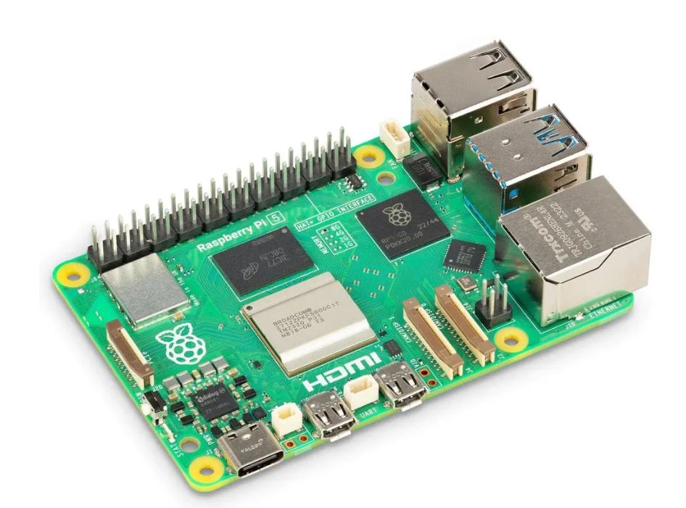

1. Raspberry Pi 5

## Подбор вспомогательный компонентов

### Аккумулятор

Питание мобильной платформы будет производиться за счет 2 аккумулятор с номинальным напряжением 22,2 вольта соединенных параллельно.

HRB 6S 6000 — это литий-полимерный (LiPo) аккумулятор.

Конфигурация ячеек: 6S — аккумулятор состоит из 6 последовательно соединённых ячеек.

Номинальное напряжение: 22,2 В (номинальное напряжение одной ячейки — 3,7 В; 3,7 В × 6 = 22,2 В).

Ёмкость: 6000 мАч (6,0 А·ч)

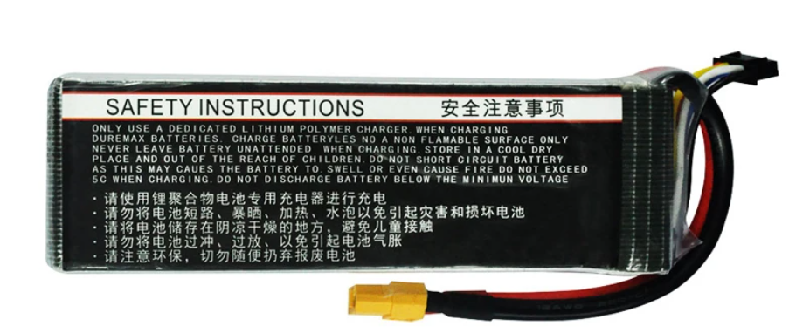

1. HRB 6s 6000 мАч

### Колеса Илона(меканум)

Вес: 150 г (одного колеса)

Диаметр внешнего колеса: 97 мм.

Несущая способность: выдерживает 25 кг (четырех вместе)

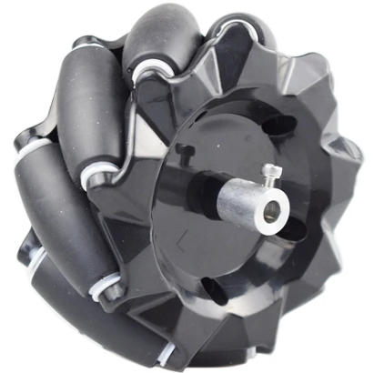

1. Колеса Илона

### Лидар

# ПРИЛОЖЕНИЕ А

Изображение выглядит как текст, снимок экрана, Шрифт, число

Контент, сгенерированный ИИ, может содержать ошибки.

Изображение выглядит как текст, чек, снимок экрана, Шрифт

Контент, сгенерированный ИИ, может содержать ошибки.